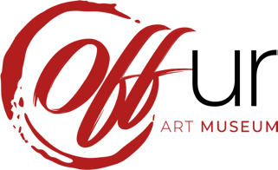

COMUNICATO STAMPA

A Narni un nuovo spazio per l’arte contemporanea tra suggestioni industriali e visioni poetiche Narni, 26 aprile 2026 Apre nel centro storico di Narni OFF ur, nuovo spazio espositivo dedicato all’arte contemporanea, diretto da David Pompili e Antonio Maria Catalani.
Situato sopra la Cantina Marchesi Ruffo, lo spazio si inserisce in una location dal carattere industriale, capace al tempo stesso di offrire una vista poetica sul paesaggio circostante.
OFF ur nasce come luogo di ricerca e sperimentazione, dove linguaggi artistici diversi convivono e si contaminano, dando forma a un progetto culturale dinamico e aperto.
La natura dello spazio sospesa tra memoria produttiva e tensione estetica contribuisce a costruire un’identità che mette in dialogo passato e presente, materia e visione.
Elemento distintivo del progetto è la fusione tra arte, vino ed eventi: un’esperienza che supera il modello tradizionale dello spazio espositivo e si apre a una dimensione più ampia, in cui la fruizione artistica si intreccia con quella sensoriale e conviviale.
Il legame con la Cantina Marchesi Ruffo diventa così parte integrante del percorso, rafforzando il rapporto con il territorio.
Ad inaugurare OFF ur sarà la mostra “Inutile”, un progetto che riunisce opere, artisti e pensieri diversi, sviluppando una riflessione plurale sul concetto di utilità.
Attraverso pratiche eterogenee e approcci non convenzionali, la mostra invita il pubblico a interrogarsi sul valore dell’arte al di là della funzione, tra ironia, provocazione e libertà espressiva.
L’inaugurazione si terrà il 26 aprile 2026 a partire dalle ore 12:00 ed è aperta al pubblico, con Musica live di; 88 folli
e preseguirà con Dj set Sandro Stipe.

